士林電機主機IE備份(手動)
- 選擇回放

- 點選下載

- 選擇需求時間進行下載
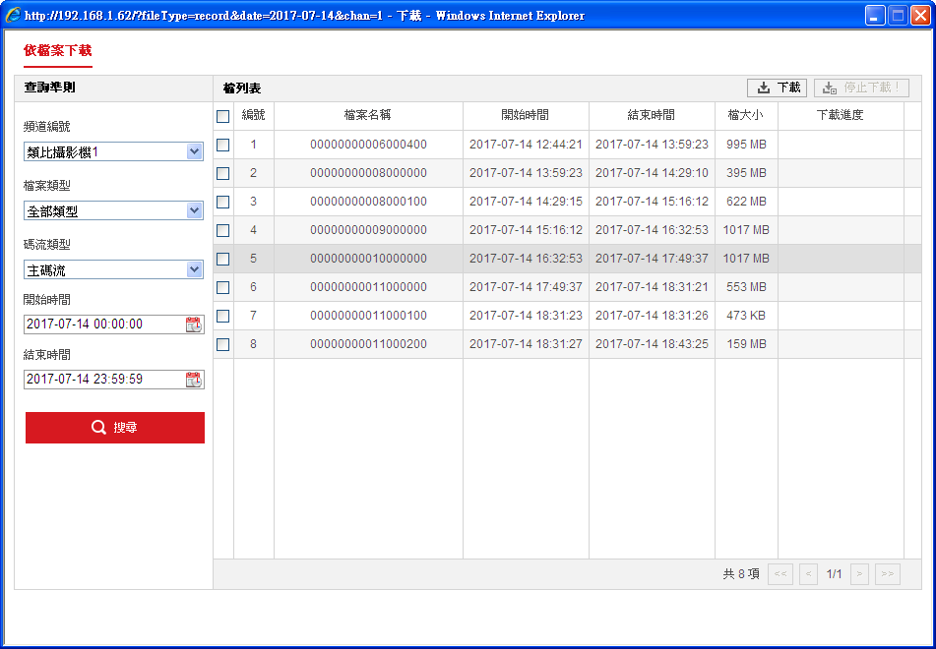

士林電機下載位置
- 點選設定

- 點選本機端

- 找到路徑
